CLIPPING DE NOTÍCIAS – 51ª FESTA DA PESCA DE MARICÁ
Fonte: https://maricainfo.com/2025/04/13/51-festa-da-pesca-de-marica-acontece-nos-dias-3-e-4-de-maio-em-itaipuacu.html#:~:text=In%C3%ADcio%2FItaipua%C3%A7u-,51%C2%AA%20Festa%20da%20Pesca%20de%20Maric%C3%A1%20acontece%20nos%20dias,4%20de%20maio%20em%20Itaipua%C3%A7u&text=Nos%20dias%203%20e%204%20de%20maio%2C%20Maric%C3%A1%20receber%C3%A1%20a,voltadas%20para%20toda%20a%20fam%C3%ADlia.
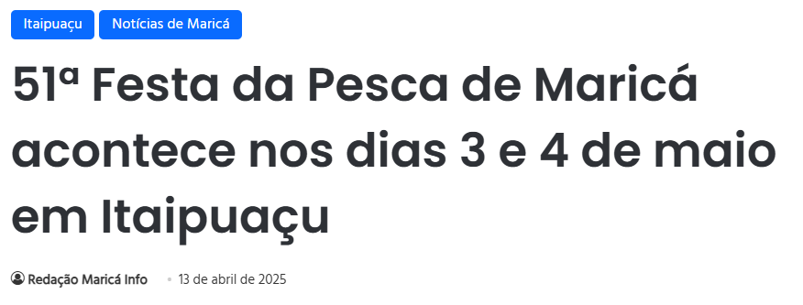
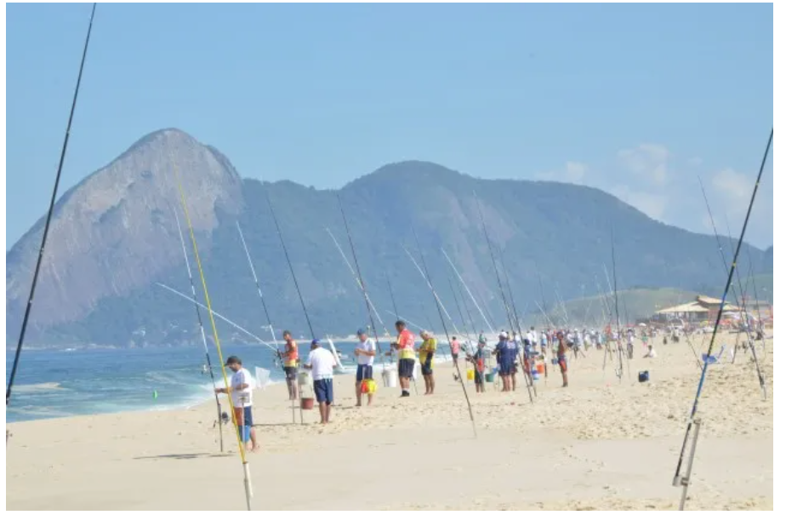
Nos dias 3 e 4 de maio, Maricá receberá a 51ª edição da tradicional Festa da Pesca. Realizado em Itaipuaçu, o evento promete reunir moradores e visitantes em um fim de semana com atrações voltadas para toda a família.

A festa acontecerá na Avenida Benvindo Taques Horta, na esquina com a Rua Professor Cardoso de Menezes. A programação inclui o Torneio de Pesca, concursos temáticos como Sereia Baby, Kids e Tritão, além da eleição da Rainha da Festa da Pesca 2025. O evento também contará com shows ao vivo, feira de artesanato, distribuição de brindes e diversas premiações.
No sábado, 3 de maio, será realizada uma homenagem especial ao pescador local, com a comemoração do Dia Municipal do Pescador de Maricá — data que reconhece a importância da atividade pesqueira na história e na identidade cultural da cidade.
Fonte: https://www.instagram.com/p/DIWP7dIuUqi/
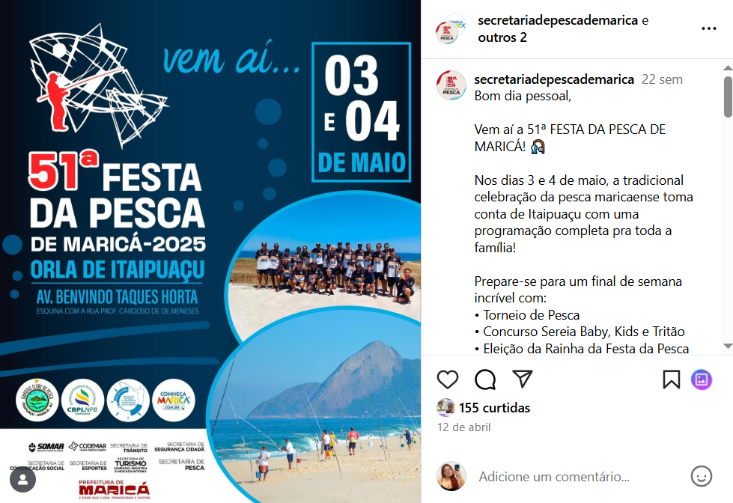

Fonte: https://www.marica.rj.gov.br/noticia/festa-da-pesca-reune-mais-300-competidores-na-orla-de-itaipuacu/
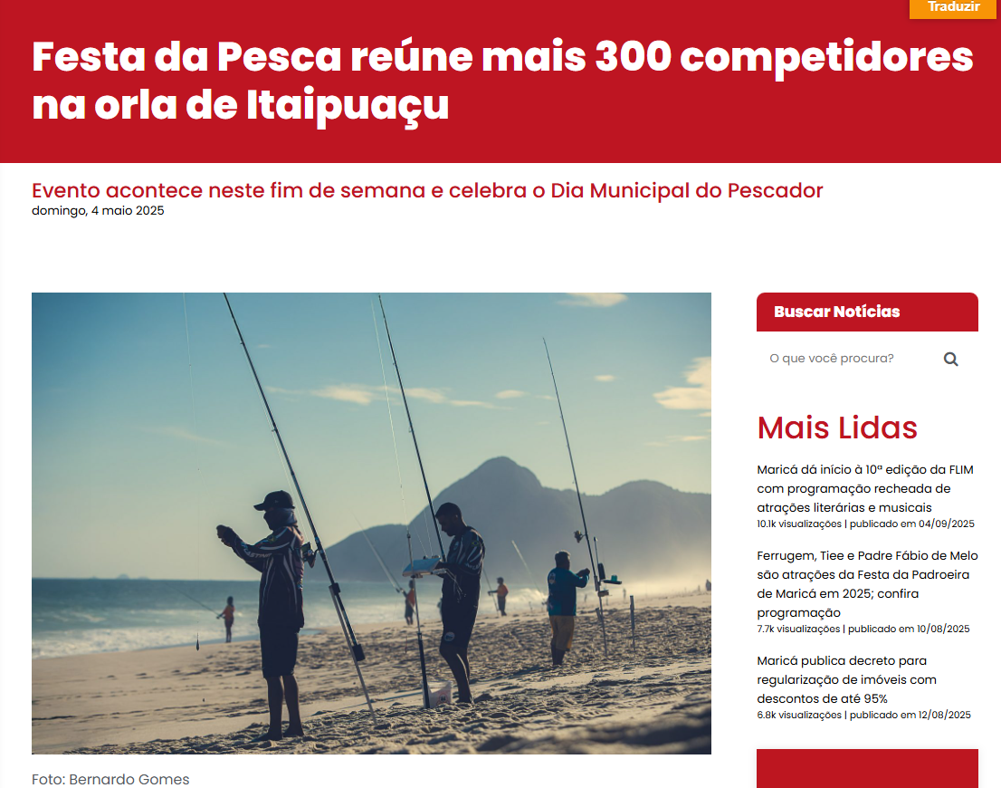
A Prefeitura de Maricá, por meio da Secretaria de Pesca, promoveu no sábado (03/05) e neste domingo (04/05) a 51ª edição da Festa da Pesca. O evento reúne mais de 300 competidores de diversas localidades, incluindo as categorias juvenil, master, sênior e feminina. A festividade acontece na orla de Itaipuaçu, na Avenida Benvindo Taques Horta, esquina com a Rua Professor Cardoso de Menezes, e marca o Dia Municipal do Pescador, celebrado no dia 03/05.
A programação teve ainda concursos de sereia baby, kids e tritão, além de shows com artistas locais. O espaço local também contou com expositores artesanais que puderam apresentar seus trabalhos feitos à mão, além de uma variada gastronomia que atraiu o público presente.
Após a pescaria, os peixes são pesados e é premiado o atleta que conseguir pescar o maior pescado. Depois, os peixes frescos são doados para igrejas, comunidades carentes e instituições filantrópicas, assim com os alimentos não perecíveis arrecadados pelos organizadores como forma de inscrição para a competição. Somente neste sábado foram arrecadados cerca de 500 kg de alimentos.
Secretário de Pesca, Xandy de Bambuí afirmou que a tradicional pesca é um resgate às raízes do município. “Isso aqui representa a nossa Maricá, a nossa origem, do nosso povo tradicional. Maricá fomenta muito a pesca e agricultura. Então, temos essa festa aqui há 51 anos. É um orgulho saber que a nossa tradição está viva”, disse emocionado.

Competidores na Festa
Competidor de São Gonçalo, Glauber Marinho Martins contou que levou 27 amigos para participar da festa e quem sabe aumentar as possibilidades de conseguirem mais pescado. “Isso para gente é muito prazeroso. A competição é apenas algo a mais que temos. Fazemos por amor e por hobby. O mar está alto e está dificultando um pouco a pescaria. Mas, mesmo assim, conseguimos pescar um pampo de uma guaivira”, disse o participante do Grupo de Pesca de Itaipuaçu.
Morador de Itaipuaçu, Márcio Carpanedo, de 53 anos, disse que não perde nenhuma Festa da Pesca de Maricá. “É prazeroso demais. Estamos fazendo o que gostamos junto com os amigos. É uma festa tradicional que não podemos faltar”, comentou o integrante do Grupo Amigos e Pesca de Niterói.
As mulheres também estavam bem representadas na competição. Integrante do Real Lazer, Angélica Andrade, de 47 anos, pescou um pampo-galhudo. “Usei como isca uma sardinha para pescar um pampo-galhudo. Se for para pegar um peixe pequeno, é bom usar anzol menor. Estou colocando uma isca maior para chamar um pampo”, explicou a moradora de Inoã, que começou na pescaria há três anos incentivada pelos amigos.
A festa do sábado foi encerrada com shows do cantor Thiago Dantas e Rhoan Victor.
Festa continua no domingo
Neste domingo, terá a 2ª etapa do torneio de pesca. Ao longo do dia acontece a campanha para educação para o trânsito, da Secretaria de Trânsito, o concurso rainha da festa da Pesca, distribuição de brindes para atletas pescadores e show com Betinho Bahia e Ismayer Alves, com participação especial do cantor Léo Pereira.
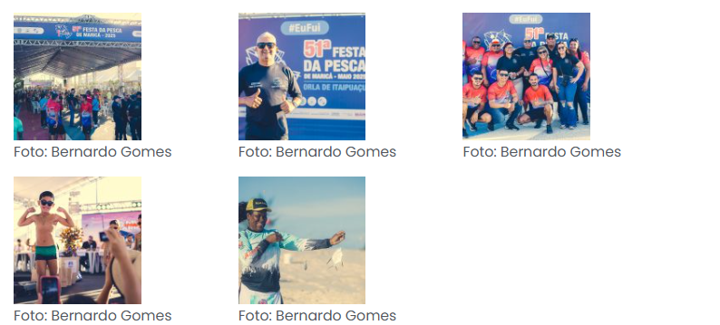

Fonte: https://www.instagram.com/p/DJACbJYzyhl/
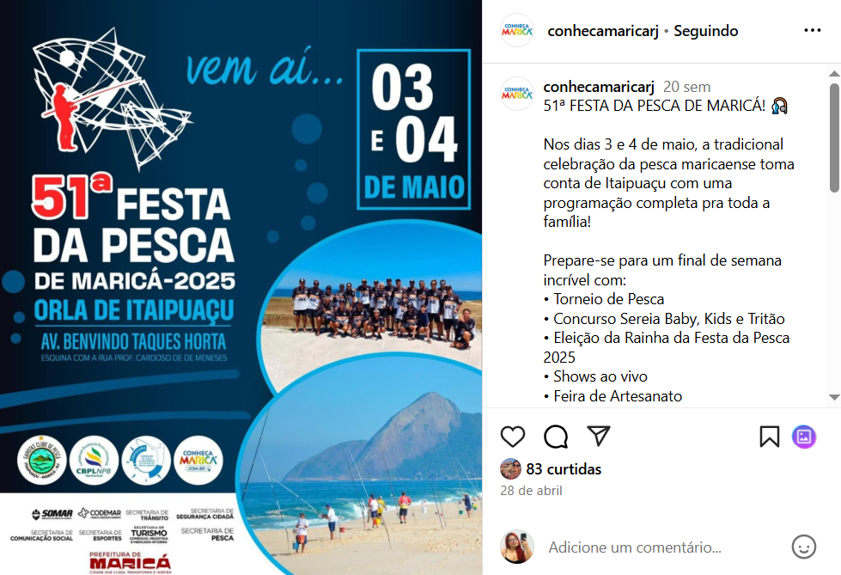
Fonte: https://www.facebook.com/secretariadepescademarica/posts/bom-dia-pessoalvem-a%C3%AD-a-51%C2%AA-festa-da-pesca-de-maric%C3%A1-nos-dias-3-e-4-de-maio-a-tr/971676648411242/
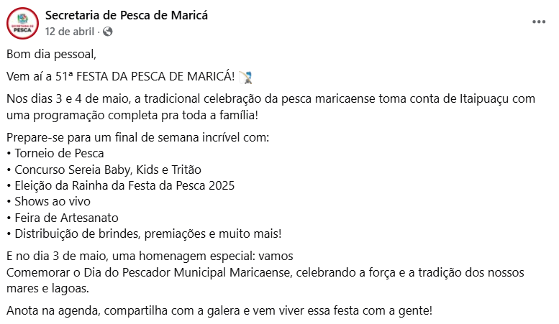

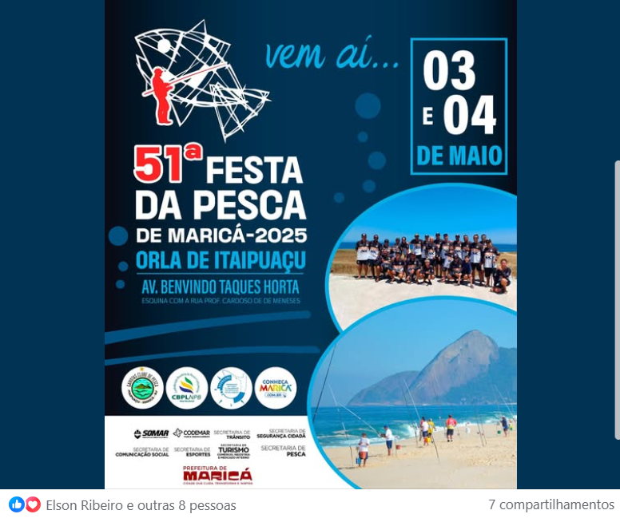
Fonte: https://maricainfo.com/2025/04/29/marica-festa-da-pesca-acontece-neste-fim-de-semana-em-itaipuac.html


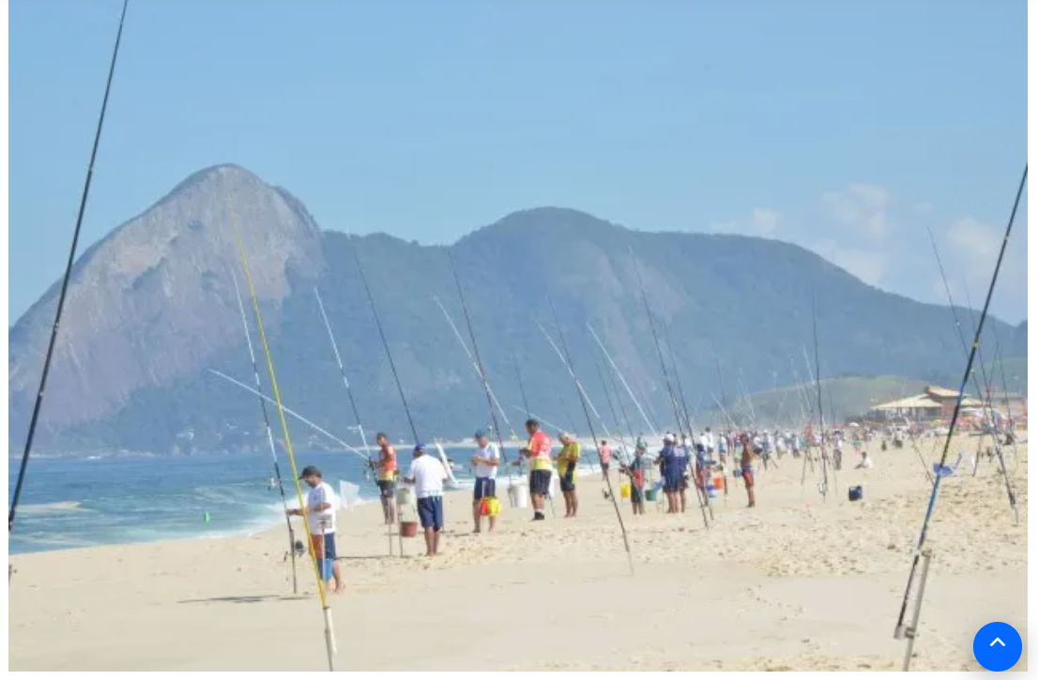
- A tradicional Festa da Pesca de Maricá chega à sua 51ª edição nos dias 3 e 4 de maio, prometendo movimentar o distrito de Itaipuaçu com uma programação especial para toda a família.
O evento, que já faz parte do calendário cultural da cidade, celebra a força e a tradição das praias e lagoas de Maricá.
Durante o fim de semana, o público poderá aproveitar diversas atrações, incluindo:
- Torneio de Pesca
- Concurso Sereia Baby, Kids e Tritão
- Eleição da Rainha da Festa da Pesca 2025
- Shows ao vivo
- Feira de artesanato
- Distribuição de brindes e premiações
Além das atividades recreativas, a programação do dia 3 de maio contará com uma homenagem especial ao Dia do Pescador Municipal Maricaense, reconhecendo a importância dos trabalhadores que mantêm viva a tradição pesqueira local.
As comemorações serão realizadas na orla de Itaipuaçu, com expectativa de reunir moradores e visitantes em dois dias de muita música, cultura, esporte e lazer

Fonte: https://www.instagram.com/reel/DJJv8eWOjVN/
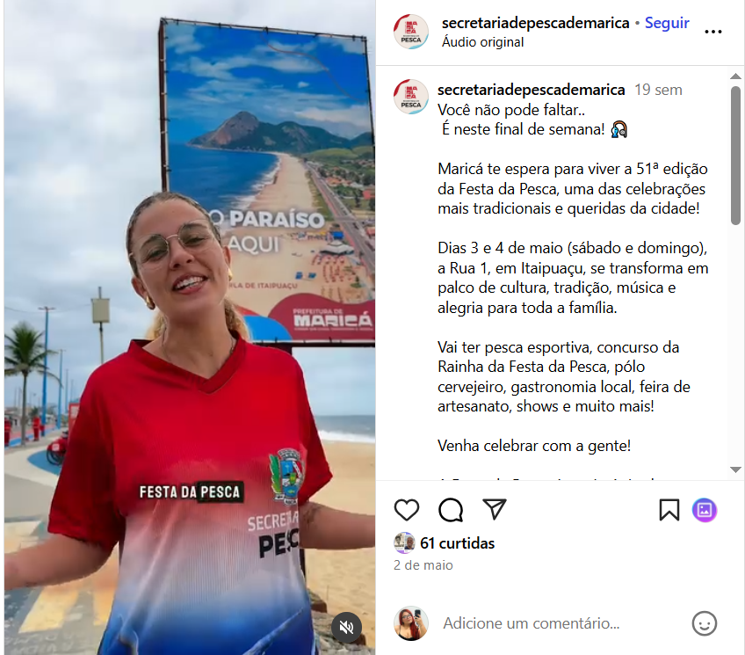

Fonte: https://www.instagram.com/reel/DJMsVAcO3Al/
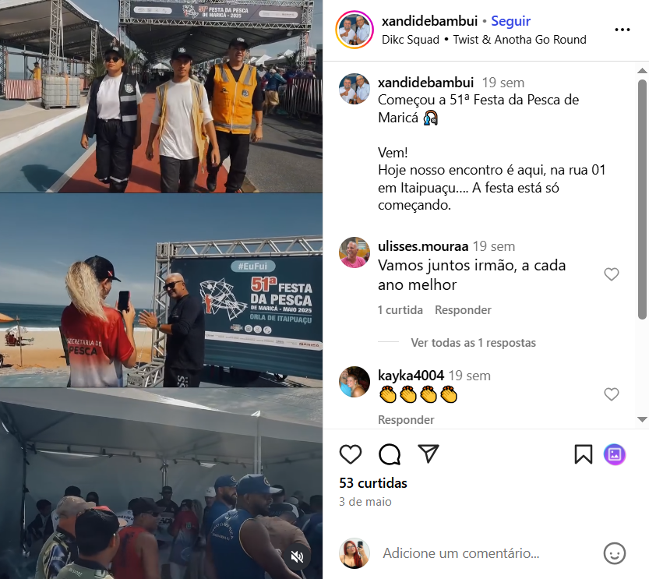

Fonte: https://leisecamarica.com.br/noticia/56547/marica-celebra-a-51-festa-da-pesca-neste-fim-de-semana-em-itaipuacu
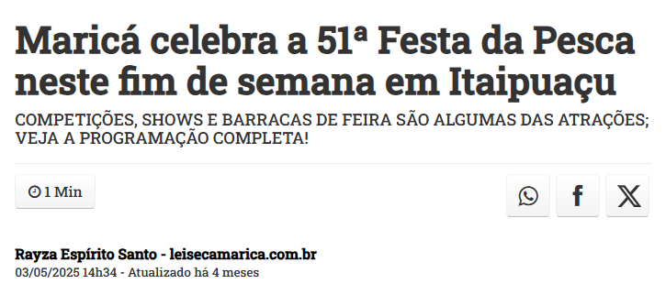
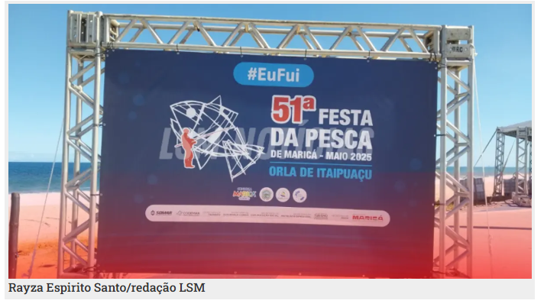
LSM- Começou a 51ª edição da tradicional Festa da Pesca neste sábado, 03 e vai até o domingo, 04, na orla da Praia de Itaipuaçu. Com entrada gratuita, o evento reune moradores, turistas e pescadores em uma programação diversificada voltada para toda a família.
Entre os destaques estão o tradicional torneio de pesca, com a participação de amadores e veteranos, e a eleição da Rainha da Festa da Pesca 2025, que homenageia a beleza e o carisma das candidatas. Haverá ainda shows ao vivo, feira de artesanato local, distribuição de brindes e premiações para os destaques das competições.
Símbolo da identidade cultural maricaense, a Festa da Pesca celebra as tradições pesqueiras da cidade, movimenta a economia criativa e reforça o turismo local, consolidando-se como um dos eventos mais importantes do calendário cultural da região.
O Trânsito foi interrompido no trecho da Avenida Beira-Mar, na orla da Praia, e diversas equipes realizaram a montagem das pesadas estruturas. A segurança do local também foi reforçada.
Acompanhe a programação completa com os horários correspondentes na imagem da galeria.
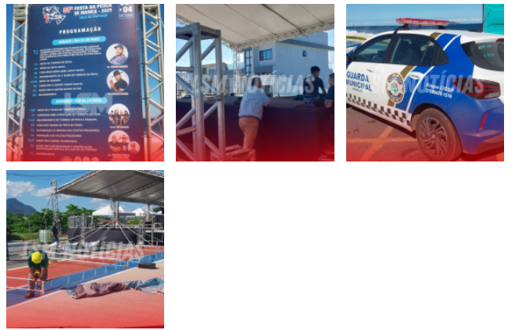
Fonte: https://www.instagram.com/p/DJHz2FozzwF/
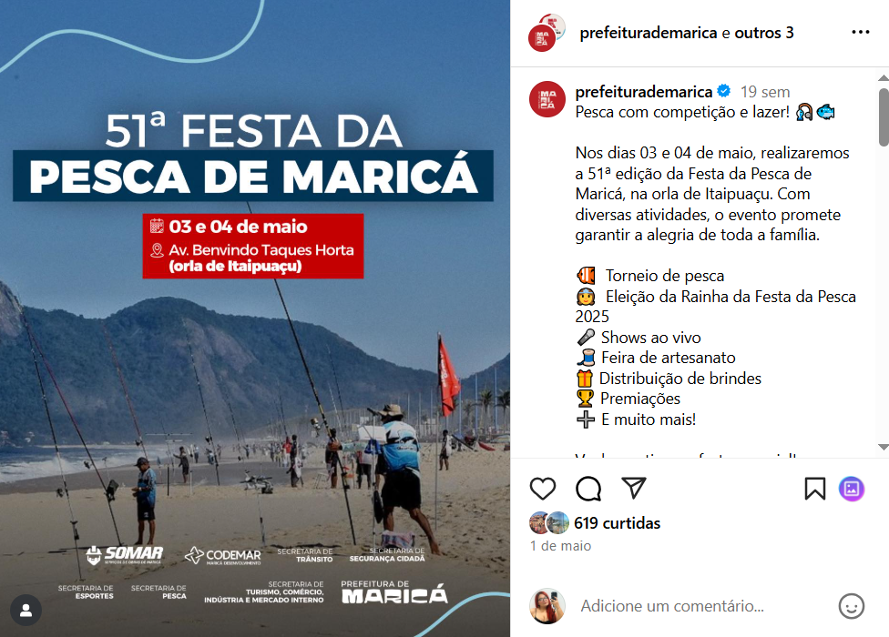

Fonte: https://www.instagram.com/reel/DJFY7DMS-Xe/
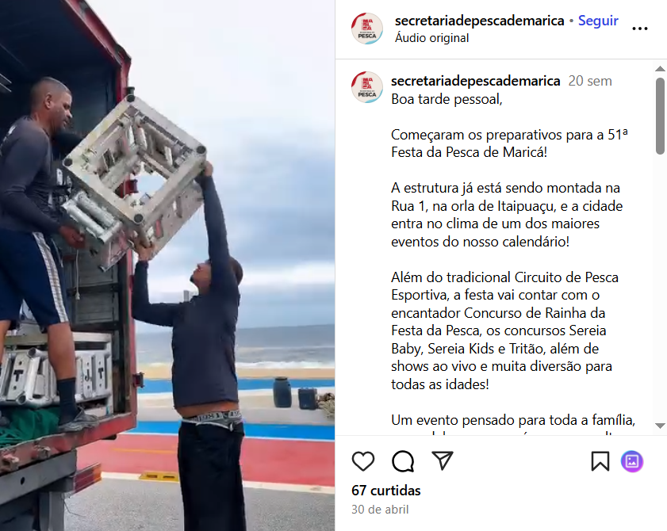

Fonte: https://www.facebook.com/prefeiturademarica/posts/lazer-e-competi%C3%A7%C3%A3o-em-itaipua%C3%A7u-no-%C3%BAltimo-fim-de-semana-a-51%C2%AA-festa-da-pesca-tom/1104028508432614/
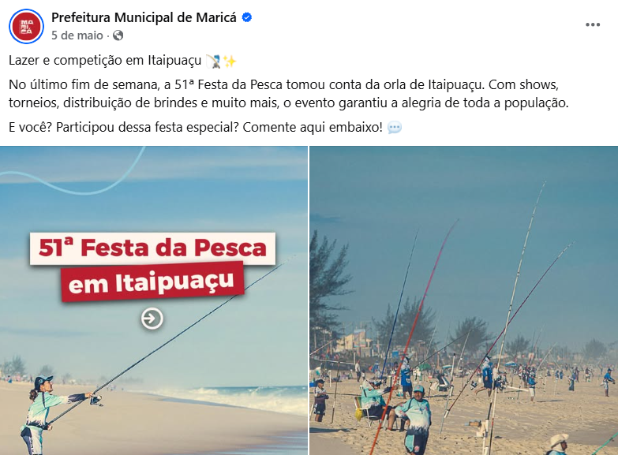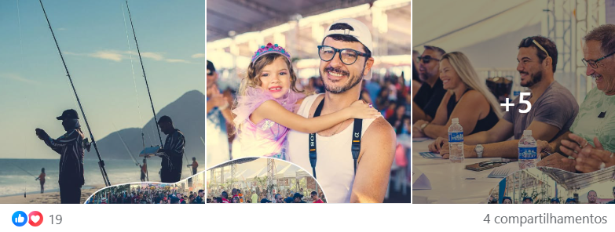

Fonte: https://www.instagram.com/p/DJMp3mNuOop/
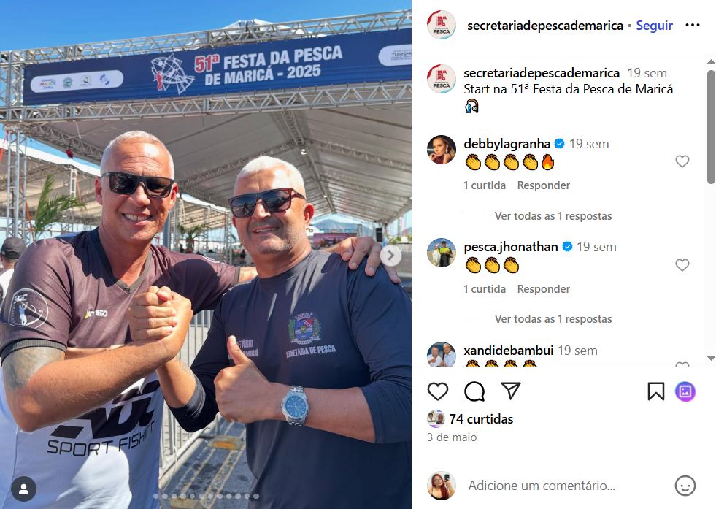
Fonte: https://www.marica.rj.gov.br/noticia/festa-da-pesca-reune-mais-300-competidores-na-orla-de-itaipuacu/
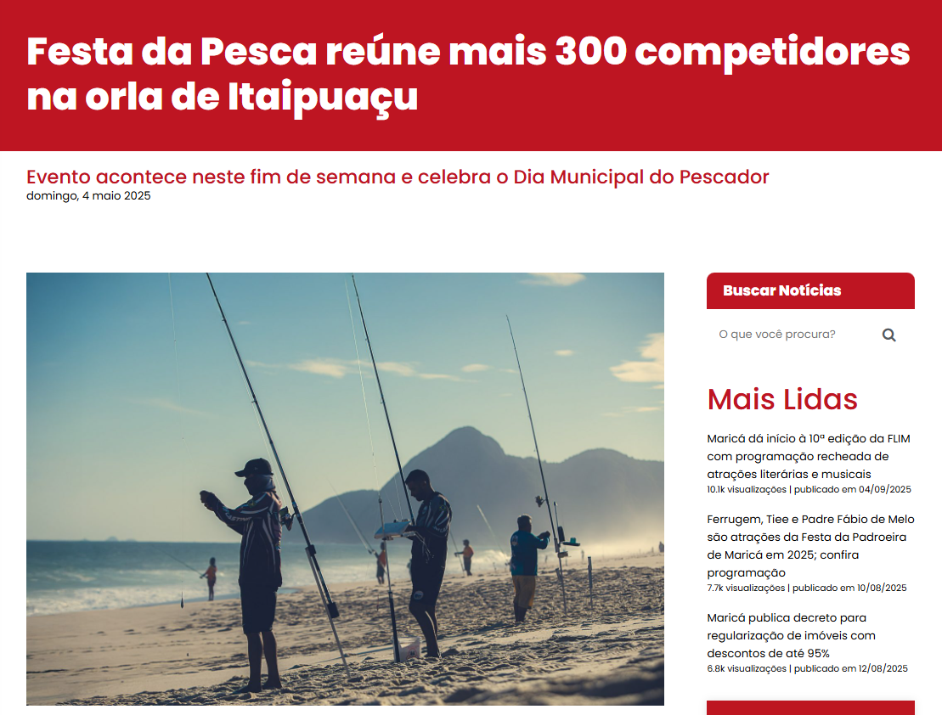

A Prefeitura de Maricá, por meio da Secretaria de Pesca, promoveu no sábado (03/05) e neste domingo (04/05) a 51ª edição da Festa da Pesca. O evento reúne mais de 300 competidores de diversas localidades, incluindo as categorias juvenil, master, sênior e feminina. A festividade acontece na orla de Itaipuaçu, na Avenida Benvindo Taques Horta, esquina com a Rua Professor Cardoso de Menezes, e marca o Dia Municipal do Pescador, celebrado no dia 03/05.
A programação teve ainda concursos de sereia baby, kids e tritão, além de shows com artistas locais. O espaço local também contou com expositores artesanais que puderam apresentar seus trabalhos feitos à mão, além de uma variada gastronomia que atraiu o público presente.
Após a pescaria, os peixes são pesados e é premiado o atleta que conseguir pescar o maior pescado. Depois, os peixes frescos são doados para igrejas, comunidades carentes e instituições filantrópicas, assim com os alimentos não perecíveis arrecadados pelos organizadores como forma de inscrição para a competição. Somente neste sábado foram arrecadados cerca de 500 kg de alimentos.
Secretário de Pesca, Xandy de Bambuí afirmou que a tradicional pesca é um resgate às raízes do município. “Isso aqui representa a nossa Maricá, a nossa origem, do nosso povo tradicional. Maricá fomenta muito a pesca e agricultura. Então, temos essa festa aqui há 51 anos. É um orgulho saber que a nossa tradição está viva”, disse emocionado.
Competidores na Festa
Competidor de São Gonçalo, Glauber Marinho Martins contou que levou 27 amigos para participar da festa e quem sabe aumentar as possibilidades de conseguirem mais pescado. “Isso para gente é muito prazeroso. A competição é apenas algo a mais que temos. Fazemos por amor e por hobby. O mar está alto e está dificultando um pouco a pescaria. Mas, mesmo assim, conseguimos pescar um pampo de uma guaivira”, disse o participante do Grupo de Pesca de Itaipuaçu.
Morador de Itaipuaçu, Márcio Carpanedo, de 53 anos, disse que não perde nenhuma Festa da Pesca de Maricá. “É prazeroso demais. Estamos fazendo o que gostamos junto com os amigos. É uma festa tradicional que não podemos faltar”, comentou o integrante do Grupo Amigos e Pesca de Niterói.
As mulheres também estavam bem representadas na competição. Integrante do Real Lazer, Angélica Andrade, de 47 anos, pescou um pampo-galhudo. “Usei como isca uma sardinha para pescar um pampo-galhudo. Se for para pegar um peixe pequeno, é bom usar anzol menor. Estou colocando uma isca maior para chamar um pampo”, explicou a moradora de Inoã, que começou na pescaria há três anos incentivada pelos amigos.
A festa do sábado foi encerrada com shows do cantor Thiago Dantas e Rhoan Victor.
Festa continua no domingo
Neste domingo, terá a 2ª etapa do torneio de pesca. Ao longo do dia acontece a campanha para educação para o trânsito, da Secretaria de Trânsito, o concurso rainha da festa da Pesca, distribuição de brindes para atletas pescadores e show com Betinho Bahia e Ismayer Alves, com participação especial do cantor Léo Pereira.

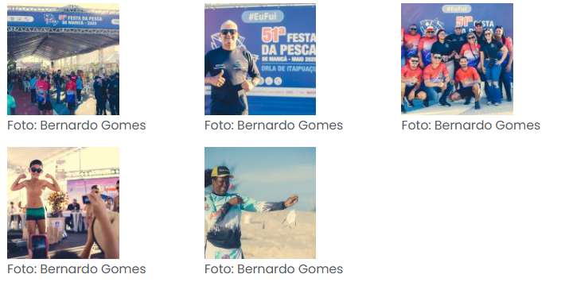
Fonte: https://www.instagram.com/p/DJJ3xtAAs-x/
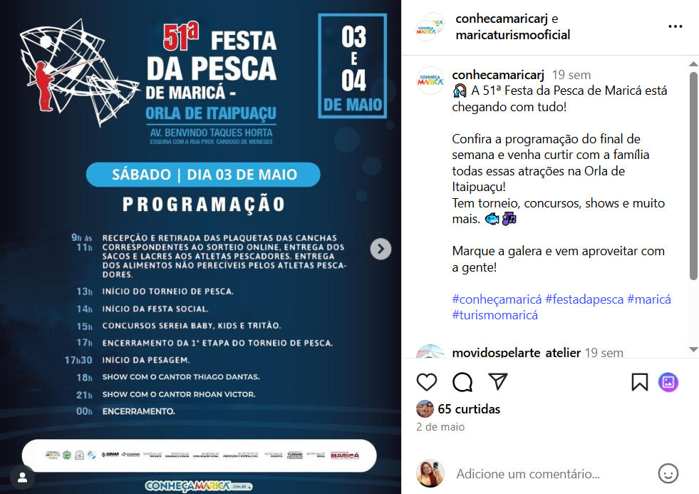

Fonte: https://www.instagram.com/reel/DJK6OW_xBBP/
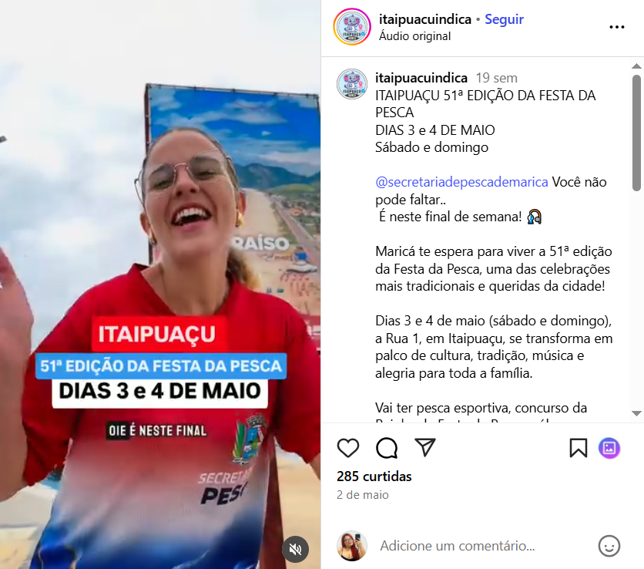

Fonte: https://www.instagram.com/reel/DJNamG_P904/
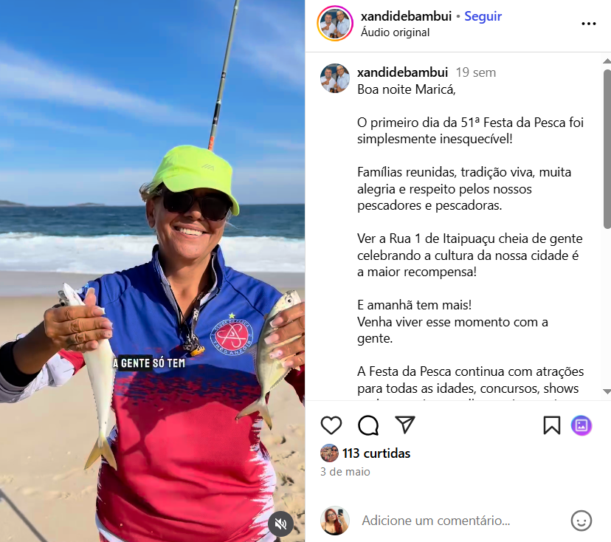

Fonte: https://www.instagram.com/reel/DJNJ1iwPliE/
